امیرحسین کارگران خوزانی - شماره دانشجویی :9429523

سوال 1 :

دو عدد فایل نوشته شده به زبان پایتون به نام کلاینت و سرور در پوشه تکلیف موجود می باشد .

تمامی موارد سوال از قبیل lower case بودن حروف ، رمز سزار با کلید 5 و ...پیاده سازی شده است .

علاوه بر آن از Tkinter برایGUI نیز بهره برده شده تا نمای گرافیکی خوبی در این تمرین مشاهده شود .

از پایتون 2.7 در این برنامه استفاده شده است :

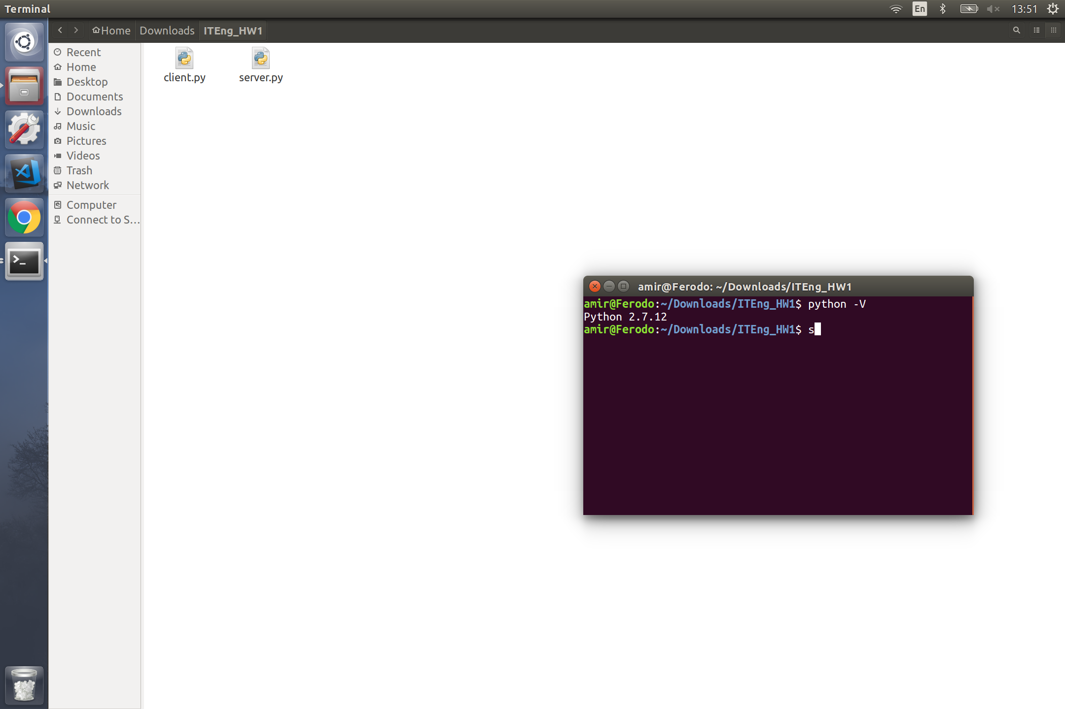

و در ادامه نحوه استفاده و ران کردن کد مربوطه نشان داده می شود :

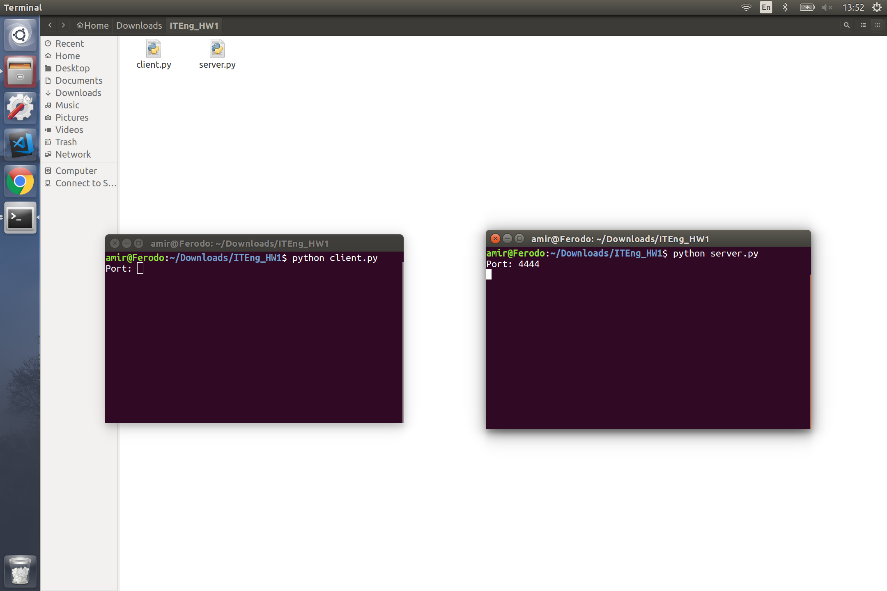

IP سرور و کلاینت در کد به صورت localhost تعریف شده است و پورت نامبر بدلیل آنکه ممکن است پورت در سیستم عاملی که اجرا می شود رزرو باشد از کاربر دریافت می شود

در تصاویر گرفته شده از اجرای برنامه پورت را 4444 از کاربر، برنامه دریافت کرده است.

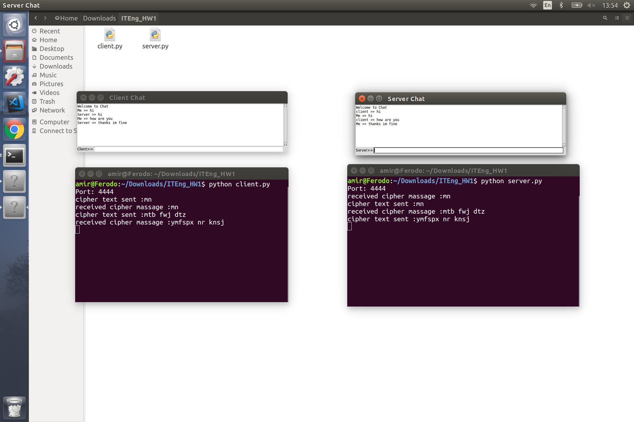

پس از دریافت پورت نامبر محیط گرافیکی کلاینت و سرور باز شده و می توانند چت کنند .

پیام ها به صورت plain text از کاربر توسط محیط گرافیکی دریافت شده و سپس به صورت رمز ارسال می شود، در محیط کنسول میتوانید پیامی که رمز و ارسال و دریافت می شود را مشاهده کنید

همچنین در طرف گیرنده پیام رمز شده دریافت شده و با استفاده از کلید 5 و الگوریتم رمز سزار آن پیام را رمزگشایی کرده و به کاربر در محیط گرافیکی نمایش می دهد .

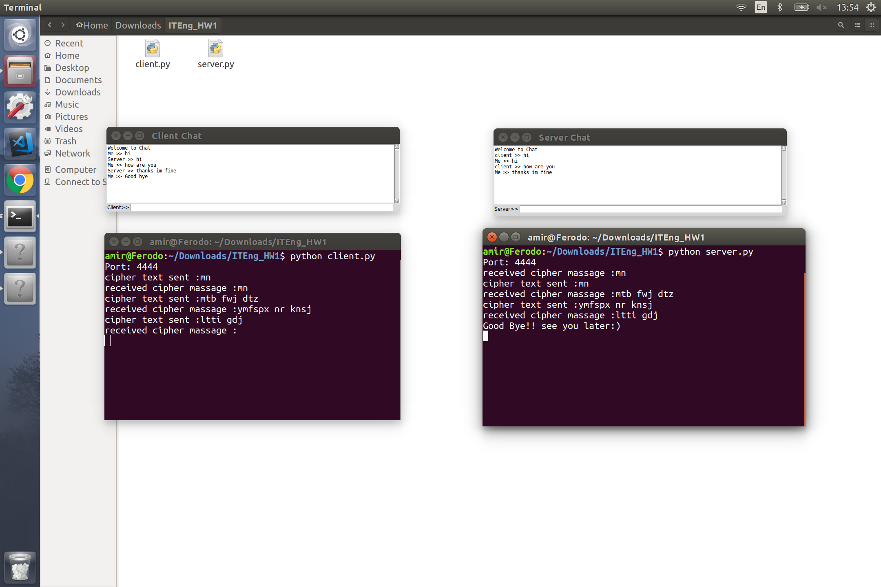در صورتی که کلاینت پیام Good bye را بفرستد کانکشن از سمت سرور خاتمه می یابد و پیغامی در محیط کنسول جهت اطلاع این امر نمایش می دهد .

و دیگر کلاینت و سرور قادر به فرستادن پیام به یکدیگر نمی باشند .

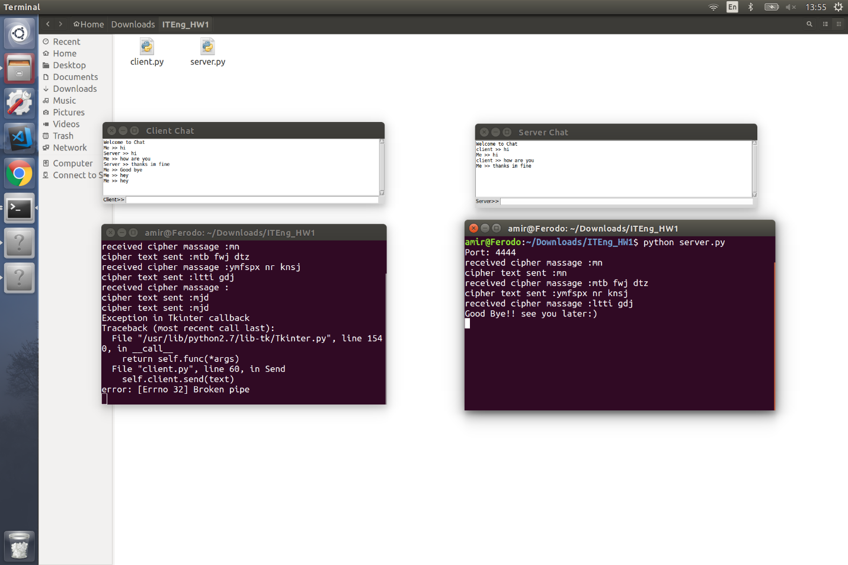در این تصویر مشاهده می شود که دیگر ارتباطی جهت ارسال و دریافت پیام وجود ندارد .

با بستن GUI هر دو برنامه پایان می یابد :

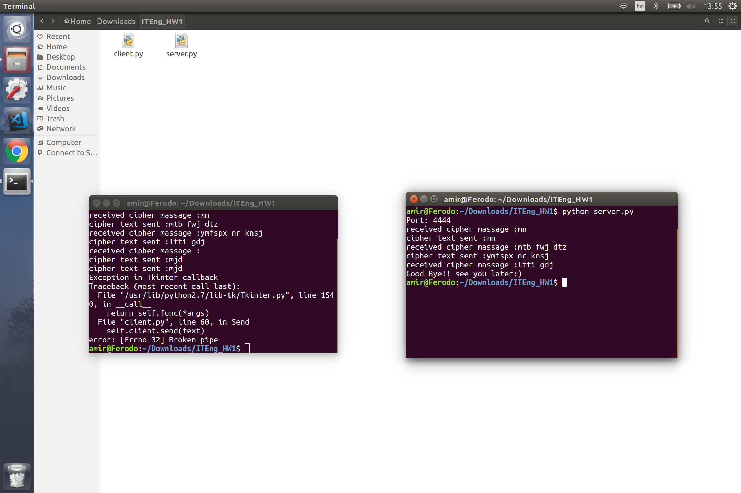

بررسی کد :

این دو دستور ازمیان دستورهای کلاس Thread برای گرفتن پورت نامبر و ساخت bind , connection می باشد.

client.connect((**'localhost'**, input(**"Port: "**)))

server.bind((**'localhost'**, input(**"Port: "**)))

کلید 5 و 2 مپر از حروف به اعداد صحیح و از اعداد صحیح به حروف تعریف شده است .

L2I = dict(zip(**"abcdefghijklmnopqrstuvwxyz"**,range(26)))  
I2L = dict(zip(range(26),**"abcdefghijklmnopqrstuvwxyz"**))  
key = 5

کد الگوریتم رمزنگاری قسمت رمزنگاری قبل از ارسال پیام :

plaintext = self.sendtext.get()  
*# encrypt*text = **""  
for** c **in** plaintext.lower():  
 **if** c.isalpha(): text += I2L[ (L2I[c] + key)%26 ]  
 **else**: text += c  
**print**(**"cipher text sent :"** + text)

کد الگوریتم رمزنگاری قسمت رمزگشایی بعد از دریافت پیام :

ciphertext = self.server.recv(1024)  
**print**(**"received cipher massage :"** + ciphertext);  
*# decrypt*text = **""  
for** c **in** ciphertext.lower():  
 **if** c.isalpha(): text += I2L[ (L2I[c] - key)%26 ]  
 **else**: text += c

قسمت خاتمه کانکشن :

**if** text ==**"good bye"** :  
 **print**(**"Good Bye!! see you later:)"**)  
 self.server.close()  
 quit()

بقیه موارد کد مربوط به GUIو کار با Tkinter می باشد که از گزارش این تکلیف به دور است.